身立奇境(Eye3D)使用手冊

商標 (Trademarks)：
本手冊中所提及之國內外產品(或商品)，皆係其各自擁有者的商標或註冊商標，但為顧及整體版面編輯所需，並未使用註冊商標符號與註冊商標標準字，因所提及產品(或商品)只為促進廠商及使用者利益，絕無侵權意圖，特此聲明。

著作權 (Copyrights)：
愛爾得資訊股份有限公司係本手冊著作權之所有人，任何人不得部份或全部抄襲、拷貝、竄改，以及侵害本手冊著作人格權與財產權之行為，否則一切依法究辦，特此聲明。

目錄
產品內容 2
系統基本需求 3
產品簡介 4
3.1立體影像基本原理 4
交錯顯示（Interlacing） 4
畫面交換（Page-Flipping） 5
畫面同步倍頻（Sync-Doubling） 6
線遮沒（Line-Blanking） 6
3.2身立奇境(Eye3D)簡介 8
產品安裝 9
4.1硬體安裝 10
4.2立體影像 11
使用身立奇境立體遊戲驅動程式 11
使用3DWin來觀賞立體圖像 15
使用線遮沒觀賞立體圖像 (選擇性功能) 15
4.3立體眼鏡的使用 16
使用說明 17
5.1無線紅外線發射器 (Emitter)： 17
5.2紅外線立體眼鏡 (LC Shutter Glasses)： 18
5.3 VGA訊號轉接頭 (VGA Dongle with Cable)： 18
5.4 Eye3D Activator 2.0 18
5.5 3DWin 23
注意事項 24
疑難排除 25
健康警語 27
其他相關資訊 27

1

產品內容

當您打開本產品之包裝盒時，應有下列東西：

- 一支無線紅外線立體眼鏡(LC shutter glasses)
- 一個紅外線發射器(Emitter)
- 一個有連接線的VGA轉接頭(VGA dongle with cable)
- 一個紅外線發射器用之電源器
- 兩個無線紅外線立體眼鏡專用的電池(CR2032之3V鋰電池)
- 一張i-Art 3DShowcase的CD片
- 一張Eye3D Drivers & Utilities 的CD片

如果您發現其中或有缺少、損壞，敬請就近向您的經銷商或逕向本公司尋求協助!
2

系統基本需求

本產品係針對PC個人電腦所設計之週邊配備，為了使本產品能適當地工作並能充份發揮其效益，乃建議您的電腦系統基本需求如下列：

- CPU Pentium 90MHz或100%相容機種
- 32MB RAM
- Windows 95/98
- 光碟機
- 可達120Hz垂直掃描頻率的多頻顯示器 (multi-scan monitor)
（水平掃描頻率31KHz ~110KHz）
- 可達16-bit color depth 的各種相容顯示卡

3

產品簡介

3.1立體影像基本原理

市面上搭配3D/VR立體眼鏡應用之立體影像種類繁多，其最常見之觀賞方式不外乎下列幾種﹕
- 交錯顯示(Interlacing)
- 畫面交換(Page-Flipping)
- 線遮沒(Line-Blanking)
- 畫面同步倍頻(Sync-Doubling)

要使用身立奇境(Eye3D)來進行立體影像的應用之前，讓我們先來了解一下立體影像(stereoscopic images)與立體眼鏡(LC shutter glasses)的基本工作原理。我們人類之所以能夠看到立體的景物，是因為我們的雙眼可以各自獨立看東西，亦即左眼只能看到左眼的景物，而右眼只能看到右眼的景物，然後再經過大腦的自然融合(fusing)，即可以呈現立體的景物在大腦中。由於電腦螢幕只有一個，而我們卻有兩個眼睛，又必須要讓左、右眼所看的影像各自獨立分開，才能有立體視覺；此時，有一個解決的方法，那就是將左、右眼的影像交替顯示在螢幕上，再透過一個同步快門觀賞器(Synchronized Shutter Viewer)，也就是立體眼鏡，當螢幕顯示左眼的影像時，將右眼遮蔽起來；相反地，當螢幕顯示右眼的影像時，將左眼遮蔽起來。如此週而復始地，以快於人類之視覺暫留的速度進行交替顯示，我們的大腦就這樣給矇混過去，而產生立體視覺了。

了解上面所介紹的原理後，現在我們分別介紹交錯顯示(Interlacing)，畫面交換(Page-Flipping)，線遮沒(Line-Blanking)，和畫面同步倍頻(Sync-Doubling)等立體顯示格式。

交錯顯示（Interlacing）
所謂交錯顯示模式即是依序顯示第1、3、5、7、…等單數掃描線，後再依序顯示第2、4、6、8、…等偶數掃描線的週而復始的循環顯示方式（右圖為單、偶數掃描線顯示之示意圖）。起初，交錯顯示模式並不是針對立體顯像所設計，而是早期映像管技術尚未成熟時所制定的電視播放標準，如現行的NTSC、PAL、及SECOM等電視播放系統皆是以交錯顯示模式來傳送及播放訊號。交錯顯示模式將一個畫面（Frame）分為二個圖場（Field），即單數描線所構成的單數掃描線圖場或單圖場（Odd Scan-line Filed）與偶數描線所構成的偶數掃描線圖場或偶圖場（Even Scan-line Filed）。在使用交錯顯示模式做立體顯像時，我們便可以將左眼影像與右眼影像分置於單圖場和偶圖場（或相反順序）中，故在電視或電腦螢幕上之立體影看起來會如上圖一般，我們稱此為立體交錯格式（Interleave Format）。

若使用快門立體眼鏡(LC Shutter Glasses)與交錯模式搭配，則只需將圖場垂直同步訊號（Field v-Sync）當作快門切換同步訊號即可，即顯示單圖場（即左眼畫面）時，立體眼鏡會遮住使用者之一眼，而當換顯示偶圖場時，則切換遮住另一支眼睛，如此週而復始，便可達到立體顯像的目的。

電腦顯示周邊於早期亦採用電視播放系統之交錯模式，但由於交錯模式不適於長時間且近距離的電腦操作使用，且就電腦顯示周邊技術而言，交錯模式需要硬體（顯示晶片或繪圖晶片）與軟體（顯示驅動程式）的雙重支援之下方可運行。隨著相關顯示周邊技術的進步，非交錯模式（Non-interlaced mode）已完全取代交錯模式成為標準配備。所謂非交錯模式便是依序顯示第1、2、3、4、…等之掃描線，在硬體逐漸捨棄交錯模式的支援下，軟體的獨立支援亦漸捉襟見拙，整合交錯顯示(Interlacing)立體顯示在現行電腦系統上日益困難；因此近來「畫面同步倍頻」與「線遮沒」等標準逐漸在市場上嶄露頭角。

畫面交換（Page-Flipping）

畫面交換（Page-Flipping）是將左右眼影像交互顯示在螢幕上的方式（如右圖）；使用立體眼鏡與這類立體顯示模式搭配只需要將垂直同步訊號（Fame v-Sync）作為快門切換同步訊號即可達成立體顯像的目的；而使用其他立體顯像設備則將左右眼影像（以垂直同步訊號分隔之畫面）分送至左右眼顯示設備上即可。

畫面交換其硬體需求較高：第一、由於需要同時存取左右眼兩畫面，故其畫面暫存器（Frame Buffer）所需的最小容量為一般的兩倍；其二、欲克服立體顯像之「閃爍」問題，必須提供兩眼個至少每秒六十個畫面，故其垂直掃描頻率必須至少120Hz或更高；最後，由於牽涉到硬體畫面暫存器的畫面交換安排與管理，故往往需要硬體（即顯示晶片、繪圖晶片、或顯示繪圖卡）的特殊設計。畫面交換提供全解析度（Full Resolution）的畫質，故其視覺效果是四種立體顯示模式中最佳的；畫面交換的軟硬體依存度（Dependence）與需求（Requirement）卻是最高的，這往往是畫面交換的最大缺點。

畫面同步倍頻（Sync-Doubling）

與「交錯顯示」及「畫面交換」最大的不同的是，「畫面同步倍頻」不需要更動任何電腦顯示周邊，只需將左右眼畫面做上下安排即可（如右上圖，我們稱此為「立體上下格式」、Top/Bottom Format），故其只需要在軟體系統上作適當的更動便可達成目標。

畫面同步倍頻之工作原理是透過外加電路的方式在左右畫面間（即上下畫面間）多安插一個畫面垂直同步訊號，如此便可使左右眼畫面如交錯般地顯示在螢幕上（如右下圖），透過使用畫面垂直同步訊號為快門切換同步的方式，我們便可以將左右畫面幾乎同時送至相對應的雙眼中，達成立體顯像的目的；由於畫面同步倍頻會將原垂直掃描頻率加倍，故須注意顯示設備掃描頻率之上限。此一模式為最具效果的立體顯示方式，不受限於電腦硬體規格，同時可利用影像壓縮(MPEG)格式，達到進一步傳輸、儲存的目的。

線遮沒（Line-Blanking）
線遮沒（Line-Blanking）與畫面同步倍頻一樣，是透過外加電路的方式來達到立體顯像的目的，相當適合現在電腦顯示的標準模式－非交錯模式，其工作原理為將擷取之畫面儲存於相當的暫存器（Buffer）中，送出遮沒（Blank）偶數掃描線之畫面後送出一個畫面垂直同步訊號，再接著送出遮沒單數掃描線之畫面（如左圖所示），如此週而復始的擷取畫面並送出兩個單偶遮沒的畫面，便可類似於畫面交換的方式行立體顯像之工作；其工作模式會將顯示卡送出訊號之垂直掃描頻率加倍，故使用這立體顯示模式，須注意顯示設備掃描頻率之上限。

由於其採用立體交錯格式，對於過去之交錯顯示的應用軟體(application)及媒體(content)，線遮沒皆可充分支援，故此立體顯示模式的回溯相容性（Back compatibility）最佳，但與交錯模式一般，其垂直解析度將會減少一半，故立體畫面品質會較差於畫面交換模式。

茲將交錯顯示(Interlacing)，畫面交換(Page-Flipping)，線遮沒(Line-Blanking)，畫面同步倍頻(Sync-Doubling)之優缺點比較於下﹕
觀賞方式
比較項目 | 交錯顯示  Interlacing | 畫面交換  Page-Flipping | 線遮沒  Line-Blanking | 畫面同步倍頻  Sync-Doubling
控制方式  (Control Method) | 軟體/硬體 | 軟體模擬或硬體 | 外加硬體 | 外加硬體
限制  (Limitation) | 受限於顯示晶片 | 受限於顯示晶片 | 無  (可適用於各種顯示卡) | 無  (可適用於各種顯示卡)
立體眼鏡閃爍(Flicker) | 可能會 | 如使用軟體模擬方式則可能會；若使用硬體控制則否。 | 螢幕若能支援120Hz以上之垂直掃描頻率則不會閃爍。 | 螢幕若能支援垂直掃描頻率120Hz以上且顯示卡可支援60Hz以上，則不會閃爍。
立體影像格式(Stereoscopic Image Format) | 奇/偶數掃描線交換  (Line Sequential)  影像交錯排列(Interleaved) | 奇/偶數畫面交換  (Field Sequential)  影像存於奇/偶畫面  (Even/Odd Memory Banks) | 奇/偶數掃描線交換(Line Sequential)  影像交錯排列(Interleaved) | 上、下分割畫面 (Top/Bottom  Split-Screen)
觀賞MPEG影像格式 | 可 | 不可 | 可 | 可，優
身立奇境(Eye3D)如何支援? | 硬體;  Activator 2.0;  可利用3DWin | 硬體;  Activator 2.0; | 硬體;  Activator 2.0; | 硬體;  Activator 2.0;  Eye3D立體遊戲驅動程式或

3.2身立奇境(Eye3D)簡介
鑑於市面上立體影像之觀賞方式各異，必須與其不同的3D/VR立體眼鏡搭配，如此將造成消費者在使用上的困擾與不便。愛爾得資訊股份有限公司乃針對目前市面上最常見之四種立體影像觀賞方式，開發出此多功能、多用途之紅外線立體眼鏡系統，以滿足使用者觀賞各種立體影像之應用。

基本上，身立奇境(Eye3D)提供市面上最常用的四種立體影像之控制技術：(1)交錯顯示(Interlacing) (2)畫面交換(Page-Flipping) (3)畫面同步倍頻(Sync-Doubling) (4)線遮沒(Line-Blanking) (選擇性功能)。使用者可根據其需要而選擇適當的控制方式。通電後，身立奇境紅外線發射器處於正常2D模式(此時指示燈為閃爍綠燈)。針對不同的應用程式和圖像格式，使用者可以自行按鈕切換，進入不同的模式。而特殊的軟體或驅動程式也可切換不同的模式，如3DWin可驅動交錯顯示(Interlacing)模式；而身立奇境的立體遊戲驅動程式則可驅動畫面同步倍頻(Sync-Doubling)功能。不同模式時，紅外線發射器上的指示燈會顯示不同的燈號。請參考下表︰

閃爍綠燈 | 2D/正常顯示模式
紅燈 | 畫面交錯顯示/畫面交換模式
綠燈 | 畫面同步倍頻模式
橘燈 | 線遮沒(選擇性功能）

電腦通常處於2D/正常顯示模式，所以當使用者觀賞「Virtual Gallery Demo」時(存放在「i-Art 3DShowcase CD」裡)，就需要利用3DWin來驅動畫面交錯顯示模式，來欣賞其中的立體圖像和動畫。但是並非所有的顯示卡皆能支援交錯顯示模式，同時使用3DWin也有其限制。如果您的顯示卡不在3DWin的支援之中 (請參考3DWin手冊，查閱3DWin可以支援的顯示卡)，則可使用紅外線發射器上的按鈕(橘燈)，來啟動線遮沒模式，以欣賞立體圖像和動畫。在線遮沒模式時，用立體眼鏡觀賞時，若閃爍現象嚴重，請試著將[顯示器內容]中的垂直掃描頻率設定成最高(或是120Hz以上)，就能有效地改善閃爍問題。

另外，當您利用畫面同步倍頻模式來觀賞立體影像時(如玩立體遊戲時)，請特別注意您的顯示器和顯示卡的解析度和垂直掃描頻率。所謂同步倍頻模式，就是當您選擇1024x768x60Hz時，您的顯示卡和顯示器必須能支援1024x768x120Hz，如果無法支援120Hz的垂直掃描頻率，此時將沒有任何畫面（螢幕全黑）或看到的上下分離的影像。下表是目前身立奇境(Eye3D)在同步倍頻時，可支援的解析度與垂直掃描頻率。表格中所顯示的解析度和垂直掃描頻率，因個人電腦的顯示器和顯示卡不同而有所不同。
所支援的解析度和垂直掃描頻率，請參見下表。
Resolution  Refresh  Rate | 640 x 480 | 800 x 600 | 1024 x 768 | 1600x 1200 | 1792x 1344 | 1856x 1392 | 2048x 1536
60Hz | V | V | V | V | V | V | V
70Hz | V | V | V | V | V | V
75Hz | V | V | V | V | V
80Hz | V | V

4

產品安裝

本產品僅適用於Window 95/98 的作業環境。安裝本公司產品前，請先關掉您的電腦。按步就班，遵循安裝步驟，以確保能順利使用本產品。
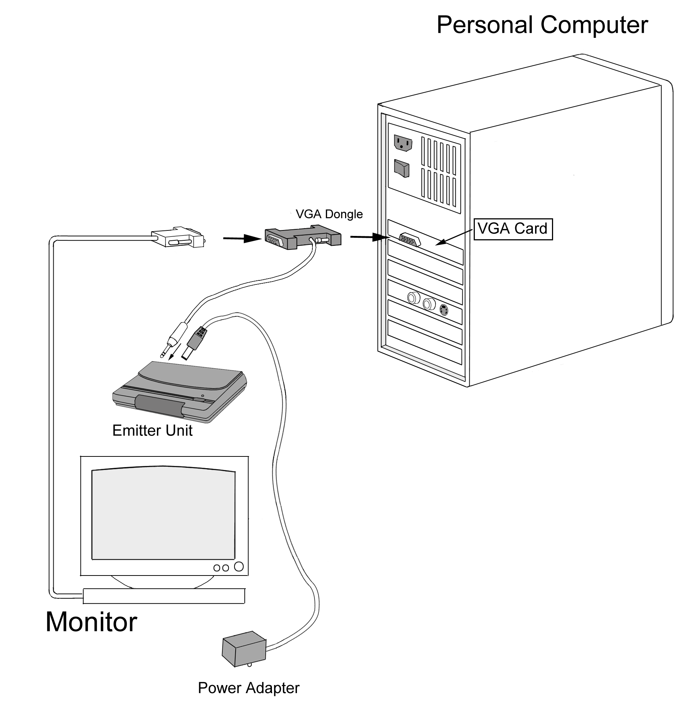

4.1硬體安裝
- 將電池 (CR2032之3V鋰電池) 放入眼鏡的電池匣內。
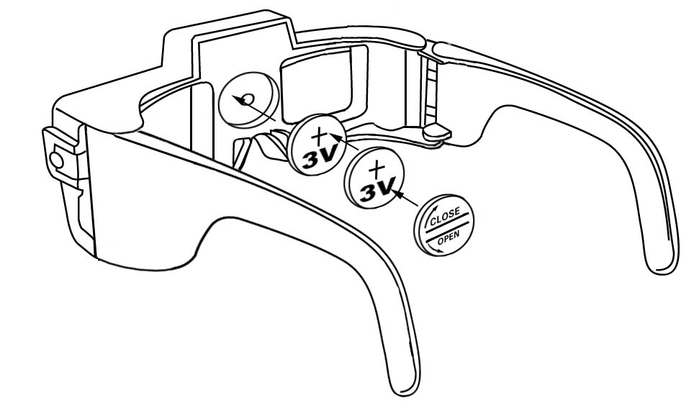
- 將紅外線發射器放在螢幕上端，連接電源器，並插上插頭。
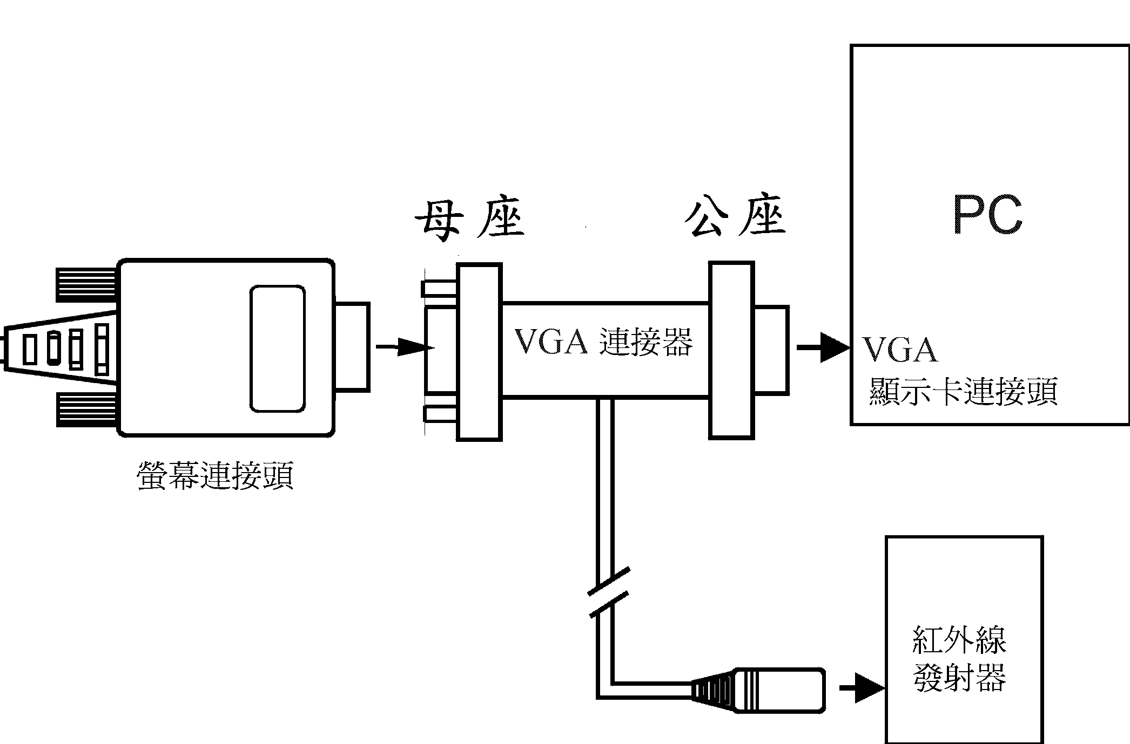
- 將VGA連接器 (15 PIN公座) 串接電腦 VGA顯示卡，然後將螢幕的連接頭接在VGA連接器的 (15 PIN母座)。 (參考上圖)
- 將VGA連接器的MINI DIN-8公座連接到紅外線發射器MINI DIN-8母座。
- 硬體連接好之後，請開機；此時發射器上的指示燈為閃爍綠燈。
注意︰不同模式時，紅外線發射器上的指示燈會顯示不同的燈號。請參考下表︰

閃爍綠燈 | 2D/正常顯示模式
紅燈 | 畫面交錯顯示/畫面交換模式
綠燈 | 畫面同步倍頻模式
橘燈 | 線遮沒（選擇性功能）

4.2立體影像

使用身立奇境立體遊戲驅動程式
當您安裝好身立奇境的硬體後，可安裝身立奇境立體遊戲驅動程式(此驅動式在Eye3D Driver CD上)。此驅動程式僅適用於Windows 95 或 Windows 98，請遵循以下步驟安裝立體遊戲驅動程式。(若想進一步知道立體遊戲驅動程式的使用，請參考其使用手冊。)
- 打開電腦，開始執行Windows 95/98。
- 將Eye3D Driver CD 放入光碟機。
- Windows 95/98 將會自動執行安裝步驟。請選擇[Yes ]繼續。
3a. 如果沒有自動執行，請從[開始]，選擇[執行]、[瀏覽]。選擇光碟機後，執行Eye3D.exe。
- 安裝程式會自動執行。首先您會看見「軟體授權合約」，請閱讀，並點選〔是〕，表示接受此合約並進行以下之安裝。
- 接著您會看到「醫學上的警告」。請仔細閱讀並點選〔是〕，表示了解，並進行以下之安裝。
- 當您看到「Eye3D立體遊戲驅動程式選項」選單時，請依據您的顯示卡，來〔安裝/更新〕Eye3D立體遊戲驅動程式。
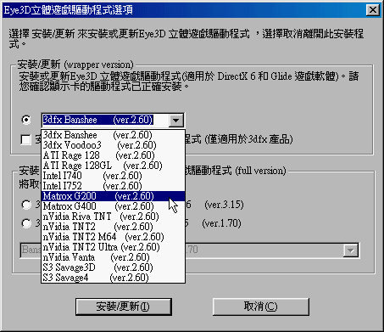
A. 如果您的顯示卡，非Voodoo系列，請在下拉式選單中溝選出您的顯示卡。非3dfx系列的產品， Eye3D立體遊戲驅動程式不會影響任何現有的驅動程式。
B. 如果您的顯示卡為Voodoo3，請勾選如下選項。
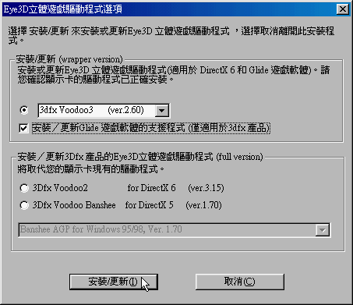
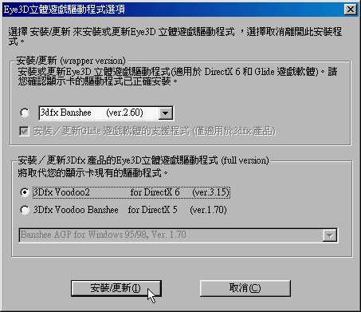
C. 如果您是搭配Voodoo2子卡，請勾選如下選項。注意: 如果使用3dfx Voodoo2時，安裝Eye3D立體遊戲驅動程式，本驅動程式會取代舊的驅動程式，以確保Eye3D立體遊戲驅動程式功能正常。
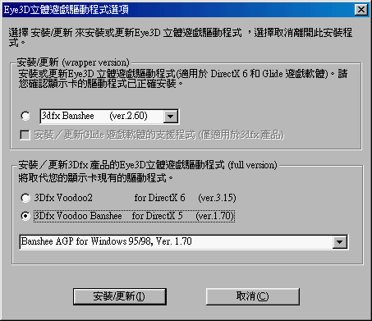
D. 如果您的顯示卡為Voodoo Banshee，請勾選如下選項。注意: 如果使用Banshee時，則可選擇取代或不取代舊驅動程式。在安裝過程中若選了DirectX 5 Banshee 就會取代原先的舊驅動程式。若選了DirectX 6 Banshee，則將不會影響到系統現有的驅動程式。

- 如果您電腦沒有安裝DirectX 7， 安裝程式會請您安裝DirectX7。安裝完DirectX7後，請繼續安裝Eye3D。(注意：若系統沒有安裝DirectX 7.0 或更新的版本，本驅動程式將不能使用。)安裝完畢之後，請重新啟動電腦。
- 建議您同時也安裝Eye3D Activator 2.0，以便能快速地在立體與正常的環境中切換。（詳細的Activator 2.0使用功能，請參考Eye3D使用手冊5.4, Page 18。）

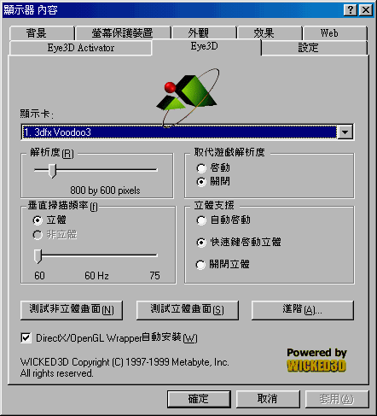
- 重新開機後，您可在點選〔控制台〕中的〔顯示器〕，或在視窗環境的桌面上，按住滑鼠的右鍵，選擇[內容]，即可在[顯示器內容]中看到Eye3D的按鈕，點選後，可看到其頁面。請注意，使用不同的顯示卡，所看到的選項將會有些微不同。注意：如果您是安裝DirectX 5 Banshee (ver. 1.70)，您的Eye3D頁面會在[顯示器內容] ➔ [設定]➔[進階]選項中。
請注意：只要您買過本公司的產品，您可至本公司的網站(http://www.i-art.com.tw)，下載最新版本之驅動程式，當您使用下載的驅動程式時，請將您的原版光碟置於光碟機中，才可順利升級成功。如果看見以下畫面，表示沒有將原版光碟放在光碟機裡。
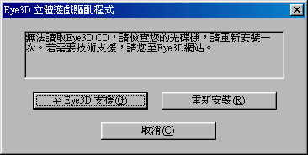

使用3DWin來觀賞立體圖像
當您安裝好身立奇境的硬體後，也可安裝3DWin來啟動立體模式，觀賞立體圖像，其步驟如下：
- 將 i-Art 3DShowcase CD 放入光碟機。
- 在i-Art 3DShowcase CD中的[3DWin]檔案夾內，點選[Setup.exe]，安裝3DWin。
- 3DWin首先會詢問您的顯示卡為何？請選擇。如果3DWin不支援您的顯示卡，請結束安裝動作。若支援請繼續安裝。
- 安裝好3DWin後，選擇[3D模式]並啟動3D (3D ON)。（參見下圖）
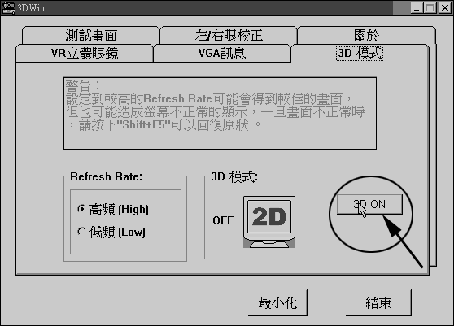
- 安裝成功3DWin後，然後在i-Art 3DShowcase CD中選擇[Virtual Gallery Demo]檔案夾中的[Vgallery.exe]，並執行之，戴上立體眼鏡，啟動眼鏡電源，即可看到立體影像。

使用線遮沒觀賞立體圖像 (選擇性功能)
當您安裝好身立奇境的硬體後，您可以直接利用紅外線發射器上的線遮沒(Line Blanker)功能，立即觀賞交錯排列(Interleaved)格式的立體影像。注意︰但若顯示器內容中的垂直掃描頻率無法達到120Hz或以上時，其眼鏡會有會閃爍現象，使眼睛感覺不舒服。使用此功能時，請將垂直掃描頻率調到120Hz或更高（參考下圖）。利用線遮沒(Line Blanker)觀賞立體圖像步驟如下：
- 將 i-Art 3DShowcase CD 放入光碟機。
- 點選[Virtual Gallery Demo]檔案夾中的[Vgallery.exe]執行之。
- 利用紅外線發射器上的按鈕(橘燈)，進入線遮沒模式；戴上立體眼鏡，啟動眼鏡電源，即可看到立體影像。

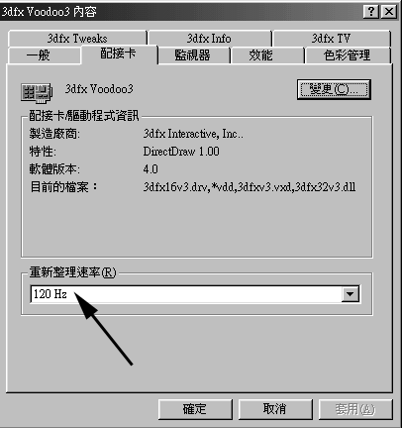
注意：通常調整垂直掃描頻率的選項在[顯示器內容]的[進階…]，不同的顯示卡，其支援的掃描頻率不同，有時命名也不一致，此處範例為Voodoo3顯示卡，調整垂直掃描頻率處為重新整理速率。

4.3立體眼鏡的使用
進入立體模式時，請戴上立體眼鏡以欣賞立體影像。眼鏡邊小小的按鈕可 (1) 啟動/關閉眼鏡電源 (2) 調校左右影像。
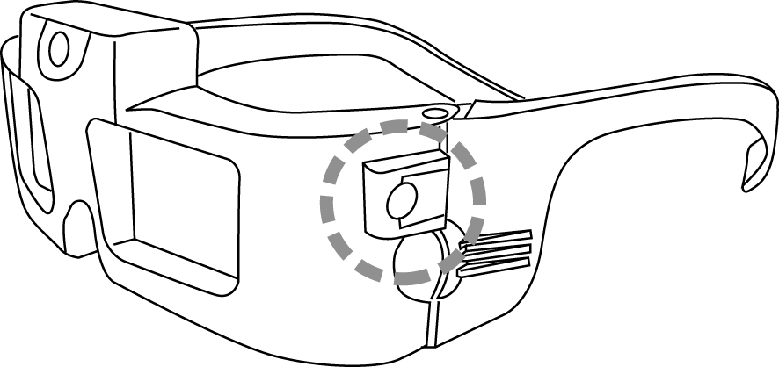
注意：輕按一下即可啟動眼鏡電源；按住三秒以上，則可關閉電源。本眼鏡具有省電功能，當紅外線未接收到發射器所發出的信號時，約十秒後，眼鏡電源即自動關閉，所以當您不使用眼鏡時，請將眼鏡面朝下放置，或收到抽屜中。觀賞立體畫面覺得不舒服，可能是左右影像相反之故，輕按一下按鈕，即可將左右影像交換。

5

使用說明

5.1無線紅外線發射器 (Emitter)：
- 使用時須先確認其電源已插上，亦即指示燈是在亮(閃爍綠燈)的狀態。
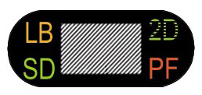 | 閃爍綠燈 | 2D: 2D/正常顯示模式
 | 紅燈 | PF:畫面交錯顯示/畫面交換模式
 | 綠燈 | SD:畫面同步倍頻模式
 | 橘燈 | LB:線遮沒(選擇性功能）
- 本無線紅外線發射器具有電源自動切換功能。當電腦關機或沒有VGA訊號時（螢幕進入睡眠狀態），電源會自動關掉，此時任何指示燈均不亮。電腦開機後，或移動滑鼠時，指示燈會亮起。
- 本紅外線發射器是一超廣角發射紅外線設計(半徑1公尺，觀賞範圍約為170°)，其有效發射距離約為7公尺範圍 (觀賞角度為30°)，只要在此範圍內之任何i-Art的立體眼鏡(不限一支)，都可以正常工作。
- 使用本紅外線發射器，敬請確認其與立體眼鏡間，沒有任何物體將其發射訊號隔離，否則會造成立體眼鏡無法正常工作。因此，建議您將本紅外線發射器放置在顯示器的上方，如此可以得到最佳的視野。
- 如果您是將本紅外線發射器放置在一個稍微傾斜的地方(如顯示器的上方)，則建議您將本紅外線發射器下方的防滑擋片拉開，並放在該斜面之邊緣以防止其滑動。(如下圖)
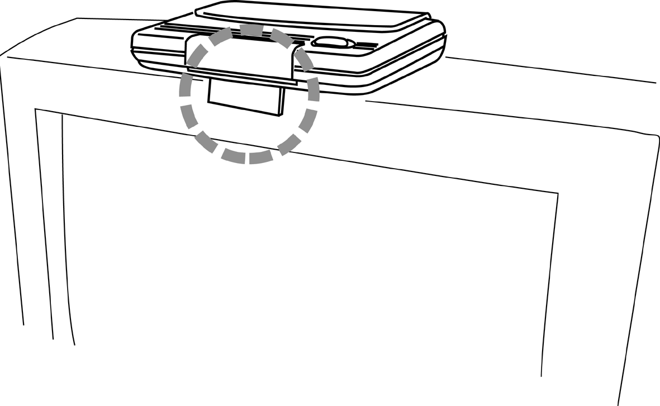
- 觀賞立體影像時，或玩立體遊戲時，若無法回復正常的畫面時，可直接利用紅外線發射器上的按鈕來恢復正常的畫面。

5.2紅外線立體眼鏡 (LC Shutter Glasses)：
- 本紅外線立體眼鏡係一高靈敏度紅外線接收器，使用前，必須先將所附的兩個CR2032之3V鋰電池安裝好。使用的時候，只要按一下眼鏡左側上方之小按鈕(如下圖)即可，此時左/右眼鏡會閃動五次表示電池裝置正確且眼鏡功能正常；若此時您已開啟紅外線發射器要使用而且您又在紅外線發射範圍內，則左/右眼鏡僅會閃動兩次表示已接收到紅外線訊號，可以開始工作；在使用立體眼鏡的過程中，如果發現無法顯示立體影像時，表示電力不足，請更換電池。若是更換新電池後，仍然無法顯示立體影像時，請洽詢經銷商或本公司客戶服務中心。

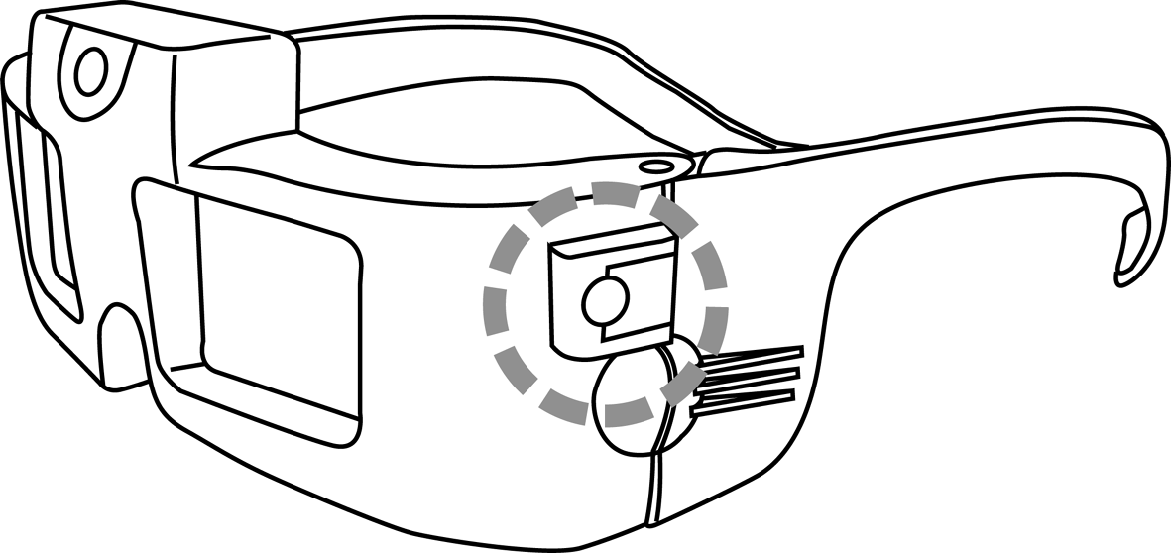
- 立體眼鏡若在約10秒內沒有接收到紅外線發射器的訊號時，它會自動進入「睡眠」省電模式。當您不使用立體眼鏡時，只要將它收藏在沒有紅外線訊號的地方(如抽屜裡)，或是將眼鏡面朝下(千萬不要面朝上)放置即可自動關閉電源。同時，按住三秒以上，則可關閉電源；輕按一下小按鈕，即可啟動眼鏡電源。
- 眼鏡左側上方之小按鈕除了具有啟動電源的功能外；在使用立體眼鏡的過程中，如果您發現顯示器的立體影像是左、右反向，或其立體效果呈凹凸相反，此時您的眼睛會看得很不舒服；按一下這個小按鈕可以調換左、右眼的影像訊號，使其看起來會自然與舒服些。

5.3 VGA訊號轉接頭 (VGA Dongle with Cable)：
因為VGA訊號轉接頭需要電力來處理訊號，所以當VGA訊號轉接頭與您的影像卡和顯示器相連時，必須將VGA訊號轉接頭與紅外線發射器相連，同時紅外線發射器必須接好電源，VGA訊號轉接頭才能正常工作，您的顯示器才會有影像。

5.4 Eye3D Activator 2.0
使用者可利用Eye3D Activator來設定快速鍵(Hotkey)，以便於在Interlacing，Page-Flipping，
Sync. Doubling，Line Blanking及Normal模式之間任意切換。另外Eye3D Activator 2.0
也提供抓圖(Capture)，瀏覽(Viewer)功能，及簡易測試(test)功能。
A. 安裝
- Eye3D Activator 適用於Windows 9x 和 NT 作業環境。安裝前，請先結束其他程式。
- 在Eye3D Activator的檔案夾中點選 Setup.exe，選擇您想要安裝的語言，按步驟安裝之。
- 安裝成功後，【控制台】中的【顯示器內容】中會加入【Eye3D Activator】按鈕，選擇此按鈕後，在此頁中可設定Interlacing，Page-Flipping，Sync. Doubling，Line Blanking及Normal的快速鍵。
- 安裝程式同時會將Eye3D Activator的連結加入【開始】功能表的【啟動】項目中。日後每次開機後，Windows會自動將Eye3D Activator載入並執行，並在【開始工作列】顯示Eye3D Activator之圖示，表示Eye3D Activator已經執行。
- 要改變快速鍵的設定，僅能在【顯示器】內容的【Eye3D Activator】中改變。
B. 解除安裝
- 首先確認Eye3D Activator 已沒有執行。（可點選工作列上的圖示，按右鍵，選擇 Exit，將Eye3D Activator結束。）
- 在【開始】之【程式集】中找到【Eye3D Activator】的【Uninstall Eye3D Activator】。
- 點選【Uninstall Eye3D Activator】，程式將自動為您解除安裝。
C. 使用說明
- 在【顯示器 內容】中的Eye3D Activator 頁面
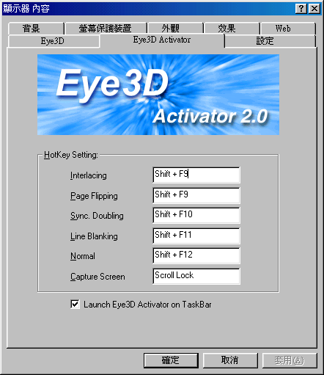
- Eye3D Activator 2.0 bitmap: 顯示 Eye3D Activator字樣及Release版本。
- Hotkey Setting: 分別顯示並設定Interlacing，Page Flipping，Sync. Doubling， Line Blanking，Normal及Capture快捷鍵，將滑鼠游標移至該處，並按下滑鼠右鍵，再按下要設定的快捷鍵，就可完成設定。
- Launch Eye3D Activator on TaskBar: 若打勾，將載入並執行Eye3D Activator。若不打勾將關閉Eye3D Activator。
- 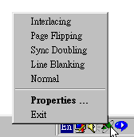Eye3D Activator在工作列上的小圖示
- Eye3D Activator 啟動時會隱藏起來，並且在工作列的右下方加入一個小圖示。在小圖示處用滑鼠右鍵按一下，就會顯示出一個功能表來。
- 選擇功能表中的[Interlacing]至[Normal]便可以切換Eye3D模式。
- Exit: 若選擇[Exit]，會關閉Ey3D Activator。
- Properties …: 若是選擇[Properties …]，則會顯示Eye3D Activator的對話框。
- 用滑鼠按兩下小圖示也會出現Eye3D Activator的對話框。
- Eye3D Activator的對話框
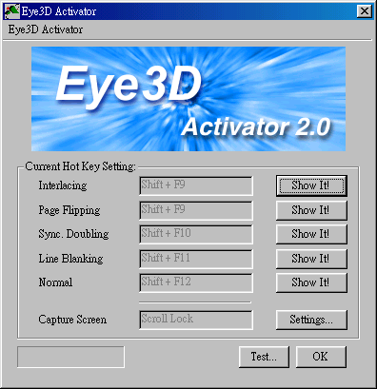
- Eye3D Activator 2.0 bitmap: 顯示 Eye3D Activator 字樣及Release版本。
- Current Hotkey Settings: 分別顯示Interlacing，Page-Flipping，Sync. Doubling，Line Blanking，Normal及Capture快捷鍵，但不可更改。必須在【顯示器 內容】中的Eye3D Activator 頁面才能更改快捷鍵。
- Show it: 按下[Show It!]按鈕，便可切換各模式。
- OK: 按下[OK]按鈕，或是右上方的關閉按鈕，會將此對話框隱藏，Eye3D Activator仍在執行中。
- Exit: 與工作列相同的功能表，選擇功能表中的[Exit]，將關閉Eye3D Activator。
- Settings: 按下[Settings]按鈕，會顯示[Capture Settings]對話框。
- Test: 按下[Test …]按鈕，會顯示[Testing]對話框，以執行簡易測試。
- Testing 對話框
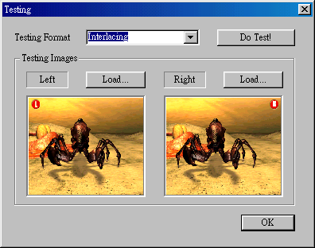
- Testing Format: 可選擇欲測試的格式，有Interlacing，Sync. Doubling，及Line Blanking.
- Do Test!: 執行測試。
- Load: 可自行選擇不同的左右眼測試影像。
- 預覽: 左右眼測試影像之預覽。

- Capture Settings對話框
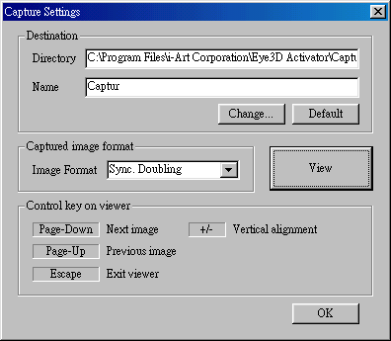
- Destination
Directory: 所抓取圖檔的儲存目錄
Name: 所抓取圖檔儲存的目錄名稱，其中名稱只取前六個字元，並會加入00~99的流水號。
- Change…: 更改目錄及名稱
- Default: 使用內定的目錄及名稱。
- Capture image format: 想要抓取影像及瀏覽的格式，計有Interlacing，Sync. Doubling，Line Blanking，及2D。
- View: 瀏覽所抓取影像。
- Page-Down, Page-Up, Escape, + , -: 瀏覽圖片時您可使用的控制鍵。

- 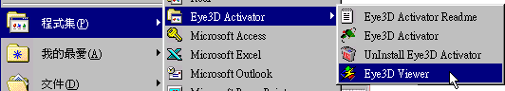Eye3D Viewer
可從【開始】的選單中，選擇【程式集】->【Eye3D Activator】->Eye3D Viewer, 即可瀏覽所抓取的圖檔；瀏覽時可使用Page-Down, Page-Up, Escape, + , -來調整控制圖片之欣賞。或按滑鼠左鍵一下，循序欣賞下去。

D. 已知的問題(Known Issues)
- 當使用副卡時，如Voodoo，Voodoo II，無法抓圖，因為Windows APIs 無法取得副卡資料。
- 執行D3D，Glide，或OpenGL時，由於Windows APIs 不一定能正確取得正在顯示的畫面，以致常需多次按下抓圖快速鍵，才能成功。
- D3D的遊戲，不論是否啟動Eye3D driver，均可以正確抓取影像。OpenGL及Glide的遊戲所抓取影像不一定正確。
- 目前所抓取的影像規格為JPG 或JPS，因為需要壓縮，所以存檔時需要點時間。
- Windows限制項目: 由於快捷鍵設定方式為一種非強制的規範，若有其他程式不依照規範，有可能致使其他程式的快捷鍵失效。若發生此事，則必須將Eye3D Activator關閉並重新執行即可。

5.5 3DWin
請先確認3DWin支援您的顯示卡，再安裝3DWin。詳細使用說明，請參考3DWin使用手冊。

6

注意事項

- 硬體連接好之後，請先確認紅外線發射器的電源已插上，重新開機後，發射器上的指示燈為閃爍綠燈。

- 當VGA訊號轉接頭與顯示卡和顯示器相連時，必須將VGA訊號轉接頭與紅外線發射器相連，同時紅外線發射器必須接好電源，VGA訊號轉接頭才能正常工作，顯示器才會有影像。

- 當3DWin不支援您的影像顯示卡時，您可使用紅外線發射器上的按鈕(橘燈)，來啟動線遮沒模式，點選執行[Virtual Gallery Demo]檔案夾中的[Vgallery.exe]，觀賞立體影像。此時，請務必將[顯示器內容]中的垂直掃描頻率調到120Hz或以上，立體眼鏡所看到的畫面才不會閃爍。

- 觀賞立體影像時，或玩立體遊戲時，若無法回復正常的畫面時，請直接利用紅外線發射器上的按鈕來恢復正常的畫面；或利用Eye3D Activator中的快速鍵幫您恢復正常。

- 本產品的立體眼鏡適用於極寬的垂直掃描頻率，如果您所使用的軟體或顯示器無法支援我們所建議的120Hz基本垂直掃描頻率，會造成立體眼鏡閃爍，這種閃爍現象對眼睛容易產生疲勞。此時宜將您的顯示器亮度及室內的燈光調暗一些，這樣可以有效地改善您對閃爍的不舒服感。

- 請隨時保持本產品立體眼鏡之紅外線接收器(位於眼鏡中央上方的圓形透鏡)的乾淨，勿使其沾汙以免影響工作品質。

- 當您暫時不使用立體眼鏡時，只要將它收藏在沒有紅外線訊號的地方(如抽屜裡)，或是將眼鏡面朝下(千萬不要面朝上)放置即可自動關閉電源。長期不使用本產品時，請記得將立體眼鏡的電池取出，以防其變質或漏電而損害本產品的精密電子線路。立體眼鏡是一非常精密之光電設備，平常不使用時，敬請小心保存，勿使其暴露在陽光下或是濕氣、灰塵多的地方。立體眼鏡的液晶鏡片係非常脆弱，如果掉到地上或以重物壓它，會使其破裂損毀，使用時敬請務必要小心。如果發現液晶鏡片被沾染油污、灰塵時，敬請以柔軟之眼鏡布或鏡片清潔紙來擦拭乾淨，但千萬不要以濕巾來擦拭，因其水份或濕氣可能會滲入液晶鏡片的電路，而使其工作不正常或是不能工作；亦不宜拿太粗糙的布或紙來擦拭，以免刮傷鏡片。

7

疑難排除
(1) 當立體眼鏡無法正常工作時，應該要如何處理？
請先確認以下步驟：
- 紅外線發射器的是否有插上電源(電源指示燈會亮)？
- 您的電腦與紅外線發射器是否正確連結？指示燈是否發亮？
- 立體眼鏡內部的電池，是否安裝妥當？電力是否充足？
- 立體眼鏡的紅外線接收器 (位於眼鏡中央上方的圓形透鏡)是否被異物沾污或遮蔽了？
- 確認3DWin支援您的顯示卡後，使用3DWin時，確認已設定螢幕為3D顯示模式(3D Mode ON)。
- 按一下立體眼鏡左上方之小圓鍵，再檢視一下您螢幕上的立體影像。如果仍無法正常工作，則最有可能是立體眼鏡的電池需要換新；否則需要送修。

(2) 若選擇畫面倍頻模式，顯示立體影像時，螢幕變成全黑或是變成上下兩層壓扁的影像，這時候應該要如何處理？
利用畫面同步倍頻模式來觀賞立體影像時(如玩立體遊戲時)，請特別注意您的顯示器和顯示卡的解析度和垂直掃描頻率。所謂同步倍頻模式，就是當您選擇1024x768x60Hz時，您的顯示卡和顯示器必須能支援1024x768x120Hz，若無法支援120Hz的垂直掃描頻率，此時將沒有任何畫面（螢幕全黑）或看到的上下分離的影像。解決方法有二：
- 請將您目前的彩色顯示器更換為可以處理垂直掃描頻率120Hz或以上的彩色顯示器(如17吋以上的顯示器)。
- 請降低您的解析度和垂直掃描頻率。

(3) 如果我想用立體眼鏡在Windows上作其它的應用，例如在WWW看立體影像，我該如何操作？
首先您必須先確認您要看的是哪種形式的圖，若是交錯排列(interleaved)格式的圖檔，則可使用3DWin，將Windows環境設定成3D Mode來觀賞；或使用紅外線發射器上的按鈕(橘燈)，來啟動線遮沒模式，以觀賞之。若是JPS的圖檔，您可將想要看得圖檔存放在硬碟上，利用Eye3D Activator 2.0中的Viewer來觀賞。若是左，右兩張的BMP圖檔，也可利用Eye3D Activator 2.0中的 Testing 來觀賞(詳見5.4, Page 18)。

(4) 我要如何判斷立體眼鏡內的電池是否需要更換？
當您戴上它觀看立體影像時，會產生左、右重疊的影像(俗稱鬼影)，而這種現象以往並無發生在同一立體影像；或是如果您即使按了多次眼鏡上的按鍵，都沒有立體影像產生或是鬼影現象毫無改善，則表示電池的電壓已不足以驅動高速液晶片工作，而需要更換新的電池。

(5) 我要如何關閉立體眼鏡的電源？
我們的立體眼鏡可自動省電，當紅外線發射器之電源關閉，或是將它放在沒有紅外線發射的地方(如抽屜裡)、或是面朝下放於桌面，只要約10秒，立體眼鏡沒有接收到紅外線訊號就會自動進入睡眠省電模式。不使用立體眼鏡時，請千萬不要將立體眼鏡面朝上放置，以免其外界日光燈、PL燈、日光、…等都有或多或少的紅外線將可能會造成立體眼鏡無法進入省電模式，而會持續消耗電池的電力，請謹記！

(6) 當電腦不在立體模式或離開立體遊戲時，但是立體眼鏡的兩個鏡片仍會不斷地閃動，此種現象是否屬於正常？
這是正常現象，因為只要是紅外線發射器連結上電腦且其電源有通電，它就會發射出紅外線訊號。因此，立體眼鏡只要收到紅外線訊號(如日光燈)，就會有反應。所以，當您不在是立體模式時，請將立體眼鏡面朝下擺在桌面上即可。

(7) 紅外線發射器插著電源，但為何其電源指示燈不會亮，是否為正常？
我們的紅外線發射器具有省電功能，如果沒有接收到電腦傳送來的訊號，就會進入省電模式，就不會發射紅外線訊號，當然指示燈就不會亮了，所以是正常現象。

(8) 當在較低垂直掃描頻率的環境時，立體眼鏡會有閃爍現象，有何消除之對策？
當您的立體眼鏡有閃爍現象時，有兩個較為有效的方式可減輕閃爍狀況(無法完全消除)：
- 將您周圍的燈光(特別是日光燈)調暗或完全關閉。
- 將螢幕的亮度調暗到您覺得舒服的狀態。
8

健康警語

使用本產品之立體眼鏡的時間不宜過長，因為人工合成的立體影像，對我們的身體及眼睛可能會產生不同程度的不舒服。如果您發覺眼睛不適，或有頭暈目眩的感覺時，應該立即停止使用本產品，必須等所有不舒服的症狀消除後，才能繼續使用，以確保您的健康。

9

其他相關資訊
其他與Eye3D 相關資訊請至本公司的網站 (http://www.i-art.com.tw）察看。同時本公司之網站亦提供線上交易功能，您若需要添加一支、或更多支立體眼鏡以供多人觀賞，或需要其他和3D/VR、立體影像製作、立體影像印刷相關之軟、硬體，請不妨到本公司的網站逛逛。

